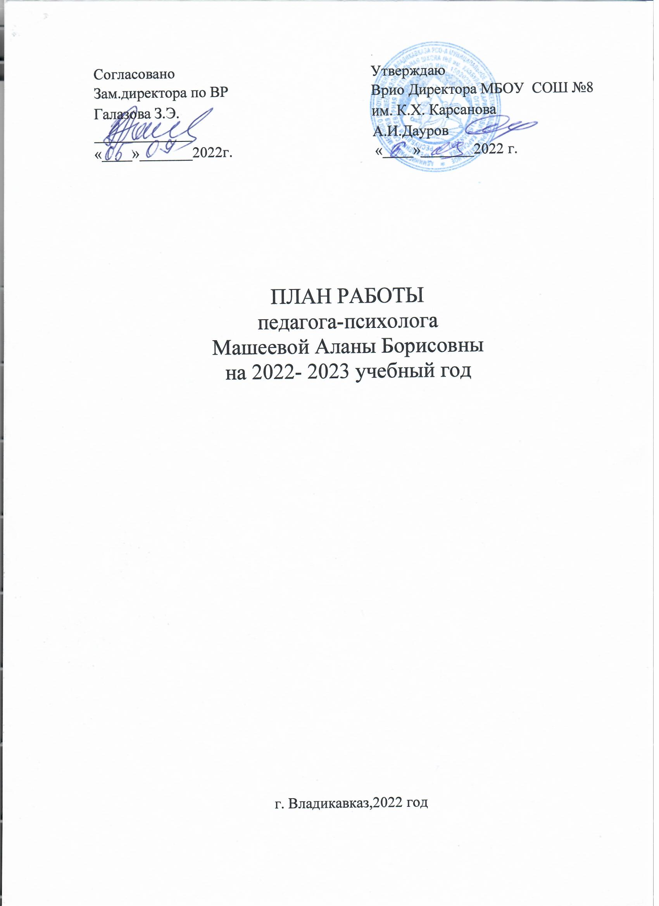

Цель работы психолога:

Сохранение и сбережение психического здоровья школьников, оказание помощи и поддержки детям, нуждающимся в психологическом сопровождении в связи с трудностями в обучении, воспитании и развитии.

Задачи:

Изучение контингентаобучающихся по психологическим особенностям и темпераменту.
Изучение психологической совместимости обучающегося и работающего с ним педагога.

Направления работы:
1.Диагностика.
2.Консультирование.
3.Развивающая и коррекционная работа.
4.Психопросвещение и псих.профилактика.
5.Организационно-методическая работа.

№ п/п | Название работы | Условия проведения | Срок проведения | Предполагаемый результат
Психологическое просвещение и профилактика
 | Выступления:  1)Протекание адаптационного периода у первоклассников.  2)Адаптация пятиклассников.  3)Профилактика суицидального поведения детей и подростков | Конференции по преемственности  Педсовет | Сентябрь  Декабрь  Март | Сообщение результатов обследованийпедагогам.
 | Выступления:  Адаптационный период первоклассников.  Психологическая подготовка семьи к поступлению ребенка в школу  Психологическая поддержка родителей выпускников  Профилактика суицидального поведения детей и подростков | Родительские собрания  (родительские лектории)  6,7,9 | Сентябрь  Январь  Март | Повышение психологических знаний родителей.
 | Психопрофилактикаэкзаменационной тревожности. | Классные часы в 9, 11-х классах;  Групповые и индивидуальные коррекциионные занятия | Декабрь - март | Снятие тревожности перед экзаменами, повышение уверенности в себе
 | Адаптация первоклассников | Классные часы в 1-х классах | Сентябрь | Формирование позитивного отношения к школе, к классному коллективу, развитие уверенности в себе
 | Адаптация пятиклассников | Классные часы в 5-х классах | Сентябрь
 | Адаптация десятиклассников | Классные часы в 10-х классах | Сентябрь, октябрь
 | Профилактика суицидального поведения | Классные часы в 5-8-х классах | В течение года | Формирование позитивных жизненных установок
 | Проведение классных часов по формированию благоприятного психологического климата в классе. | 5-7 классы | В течение года | Формирование навыков бесконфликтного взаимодействия между одноклассниками, обучение конструктивному общению
 | Профилактика эмоционального и профессионального выгорания педагогов | Диагностика | Ноябрь | Своевременное выявление эмоционального и профессионального выгорания педагогов.  При необходимости и по запросу педагога проведение индивидуальной и групповой работы для  Повышение жизненного тонуса, формирование стрессоустойчивости, положительного отношения к своей профессии.
Психологическая диагностика
 | Диагностика готовности к школе первоклассников | Психологическое обследование учеников первых классов. | Сентябрь | Выявление уровня готовности ребенка к школе, определение трудностей ребенка. Рекомендации родителям.
 | Изучение адаптации и мотивации первоклассников к школе | Групповая диагностика | Декабрь | Выявление уровня школьной адаптации и учебной мотивации
 | Обследование познавательной сферы и мотивации у слабомативированных учащихся (По запросу администрации, педагогов, родителей). | Диагностика учащихся 1-11 классов | В течение года | Выявление уровня развития познавательной сферы
 | Изучение мотивационно-личностной сферы обучающихсяс отклоняющимся поведением. (По запросу администрации и педагогов, родителей). | Индивидуальная диагностика учащихся 1-11 классов | В течение года | Выявление причин отклоняющегося поведения для последующейпсихокоррекцией
 | Изучение адаптации обучающихся 5 класса к основной школе.  Уровень воспитанности | Групповая диагностика учащихся 1-11 классов | Ноябрь | Выявление отношения к процессу учебы, определение школьных трудностей, новообразований, определение уровня школьной тревожности, учебной мотивации
 | Изучение экзаменационной тревожности  уровня стресса ( стрессоустойчивость) | Групповая диагностика, 9, 11 классы | Ноябрь, февраль | Определить уровень тревожности для последующей психокоррекции
 | Изучение процесса адаптации к 10 классу | Групповая диагностика, 10классы | Конец сентября | Выявление эмоциональных переживаний десятиклассников для последующей коррекционной работы
Коррекционная и развивающая работа
 | Групповые развивающие занятия. Проведение программы «Развитие когнитивной сферы учащихся 7-8 лет» с детьми, испытывающими трудности в обучении и с отклоняющимся поведением. | Групповые занятия с учащимися 1-3-х классов | ноябрь-апрель | Развитие познавательной сферы
 | Работа с детьми «группы риска». Психокоррекция отклоняющегося поведения. | Индивидуальныепсихокор-рекционные занятия | В течение года | Повышение учебной мотивации, изменение поведения в лучшую сторону.  Развитие личности.
 | Работа с детьми «группы риска». «Построение конструктивных отношений родителя с ребенком». | Индивидуальные психокоррекционные занятия с парой: родитель – ребенок | В течение года | Установление конструктивных отношений между родителем и ребенком
 | Профилактика экзаменационной тревожности и стресса | Индивидуальные и групповые психокоррекционные занятия, 9, 11 классы | Декабрь - май | Снятие страхов перед экзаменами, повышение уверенности в себе
Психологическое консультирование
 | Консультации педагогов по актуальным вопросам воспитания и обучения детей и подростков | Индивидуальные консультации | Пн. 12.00 – 14.00  Чт. 12.00 – 14.00  Пт. 12.00 – 14.00 | Сообщение об уровне развития познавательных процессов ребенка, обсуждение трудностей и сильных сторон ученика
 | Консультации родителей по вопросам воспитания детей, имеющих проблемы в обучении и отклонения в поведении. |  |  | Помощь в преодолении трудностей воспитания и обучения ребенка
 | Консультации учащихся |  |  | Помощь в преодолении трудной жизненной ситуации, повышение самосознания и мотивации
Организационно-методическая работа
Самообразование. Изучение литературы по темам:
- Воспитание ребенка в зависимости от его типа характера.
- Особенности развития подростков.
- Профилактика суицидального поведения.
 | Подготовка материалов к проведению диагностических исследований, родительских собраний, подготовка выступлений на педагогических советах.Подготовка к семинарам, занятиям, консультациям.
 | Подготовка методических рекомендаций для родителей по результатам диагностики ребенка.
 | Обработка и оформление результатов диагностики. Написание рекомендаций для педагогов
 | Оформление документации

В плане возможны изменения в связи с запросами педагогов, администрации и родителей.

